Ixelles - Réf. 2770 B : Commerce idéalement situé à deux pas de la place Flagey.

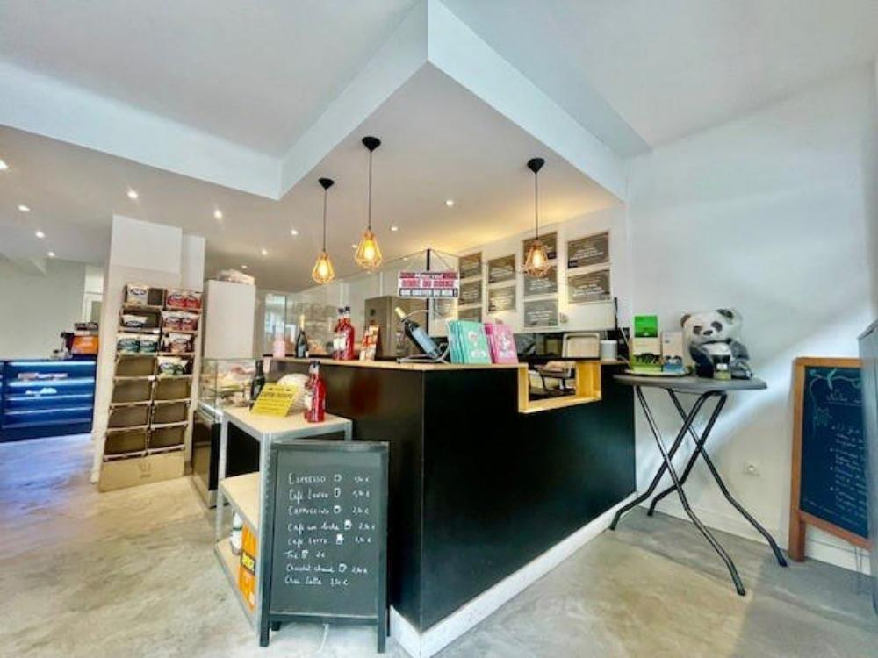

Ixelles - Réf. 2770 B : Commerce idéalement situé à deux pas de la place Flagey. En plein cœur d'Ixelles, à proximité immédiate du quartier européen et des transports en commun, superbe surface commerciale de 110 m² entièrement rénovée au niveau des techniques. Actuellement exploitée comme librairie et sandwicherie, elle offre de nombreuses possibilités d'aménagement selon votre projet. Le bien dispose d’un système de chauffage et d’air conditionné indépendant, garantissant un confort optimal toute l’année. Une opportunité rare dans un quartier très recherché. Infos & visites : Century 21 Boondael – 02/660.21.21 ou sur www.century21boondael.be

Infos & Visites Century 21 Boondael 02/660.21.21
OU www.century21boondael.be

Prix : 295.000 €

Avenue de la Couronne, 1 à 1050 Ixelles

Informations générales :

- Affectation du bien :
- Hauteur plafond :
- Largeur façade :
- Nombre de chambre :
- Nombre de salle de bains :
- Garage / Parking : /
- Terrasse :
- Jardin :
- Exposition :
- Type de cuisine : Aménagée
- Type de chauffage :
- Année de construction :
- Revenu cadastral : €
- Revenu locatif mensuel :
- Charges mensuelles : €

Surfaces :

- Surface habitable : 110 m²
- Surface terrasse : m²
- Surface jardin : m²

Photos :

